Câu 37: [1H3-4.3-4] (Mã đề 104 BGD&ĐT NĂM 2018) Cho hình lập phương có tâm . Gọi là tâm của hình vuông và là điểm thuộc đoạn thẳng sao cho (tham khảo hình vẽ). Khi đó của góc tạo bởi hai mặt phẳng và bằng.
A. B. C. D.
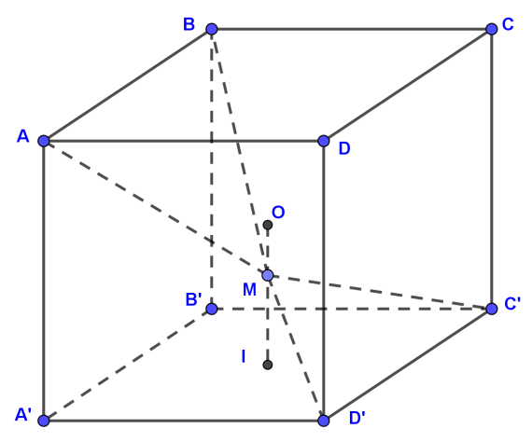
Lời giải
Chọn D
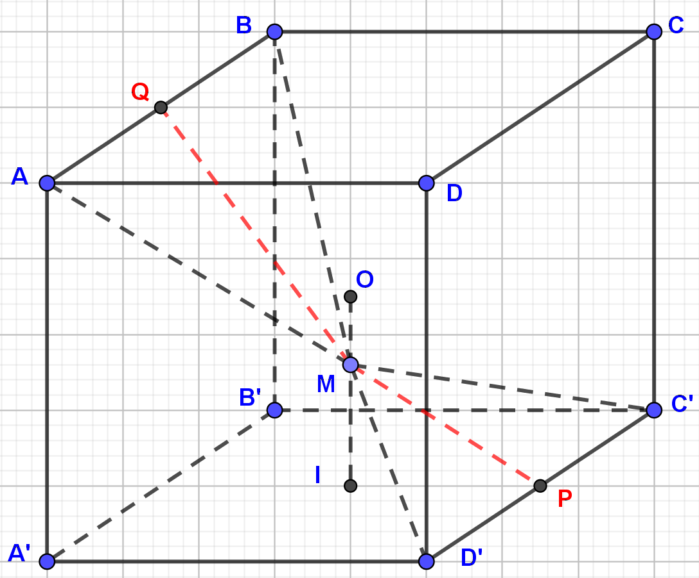
Ta chọn hình lập phương có cạnh bằng .
Gọi lần lượt là trung điểm các cạnh và . Khi đó ta có
,
Áp dụng định lý hàm ta được:
.
Gọi là góc giữa và :
.

